Karta pracy
Majowe konwalie malowane palcami

Do wykonania potrzebujesz:
- tekturkę,
- ołówek, zieloną kredkę,
- nożyczki,
- farby, pędzelek, wodę.
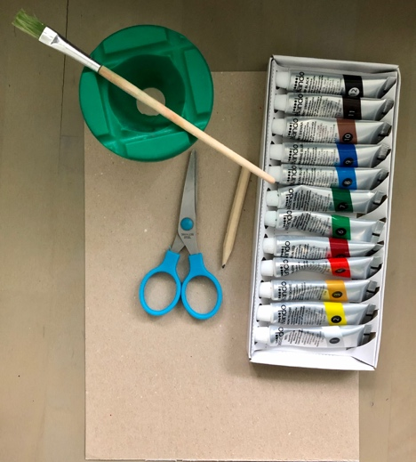

- Z tekturki wytnij koło. Możesz je narysować cyrklem lub odrysować np. od miski.
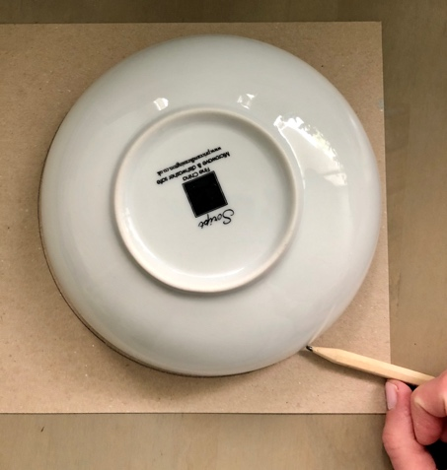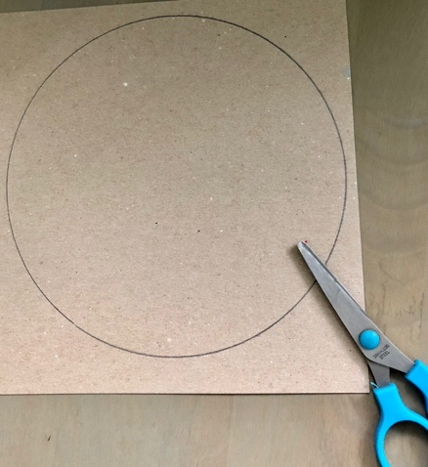

- Naszkicuj ołówkiem liście i gałęzie konwalii.
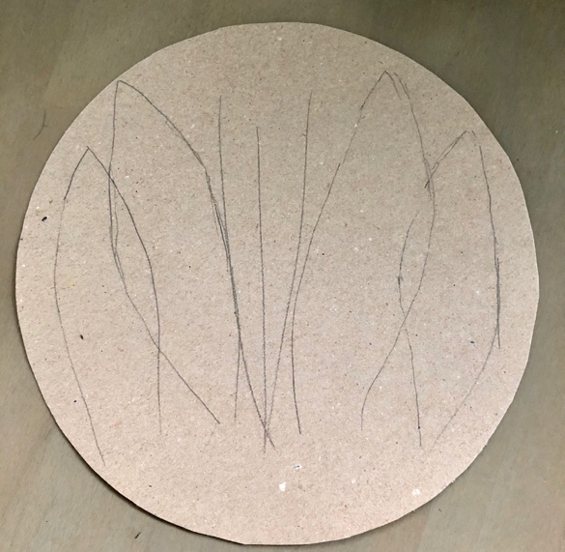
- Popraw kontury zieloną kredką.
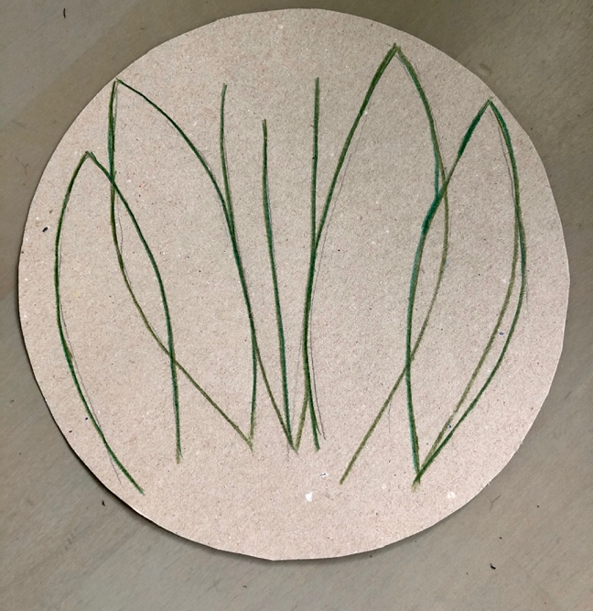

- Pomaluj liście farbami. Domaluj trawę lub tło według uznania.
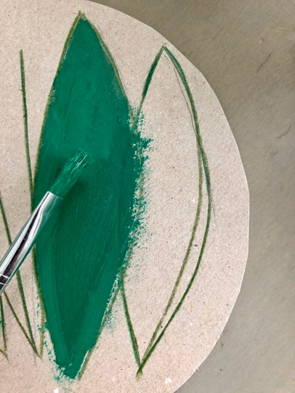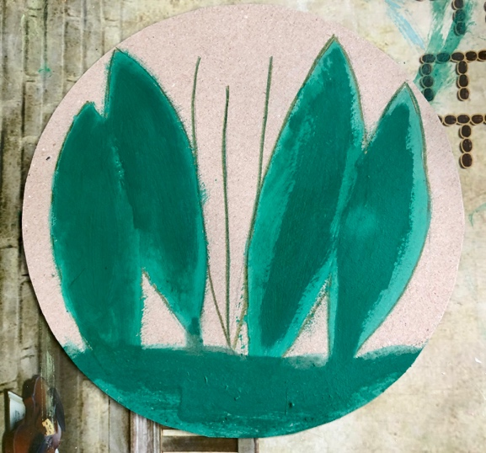

- Zamocz palec w białej farbie i stempluj konwalie.
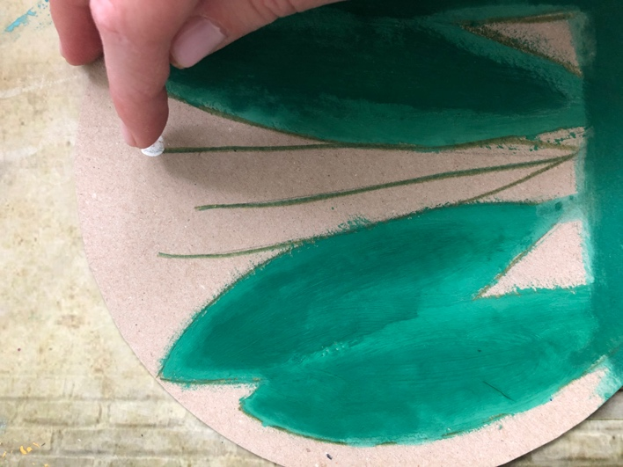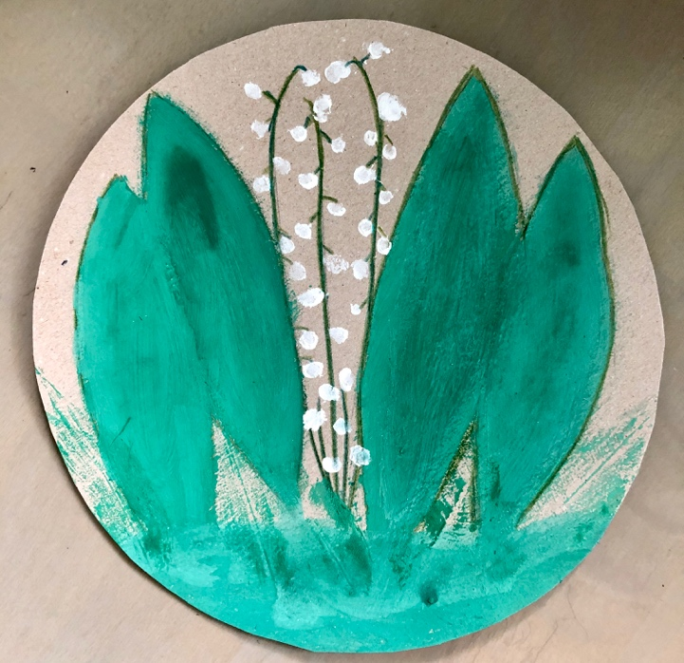
- Zamocz palec w zielonej farbie i stempluj elementy tła. Gotowe.
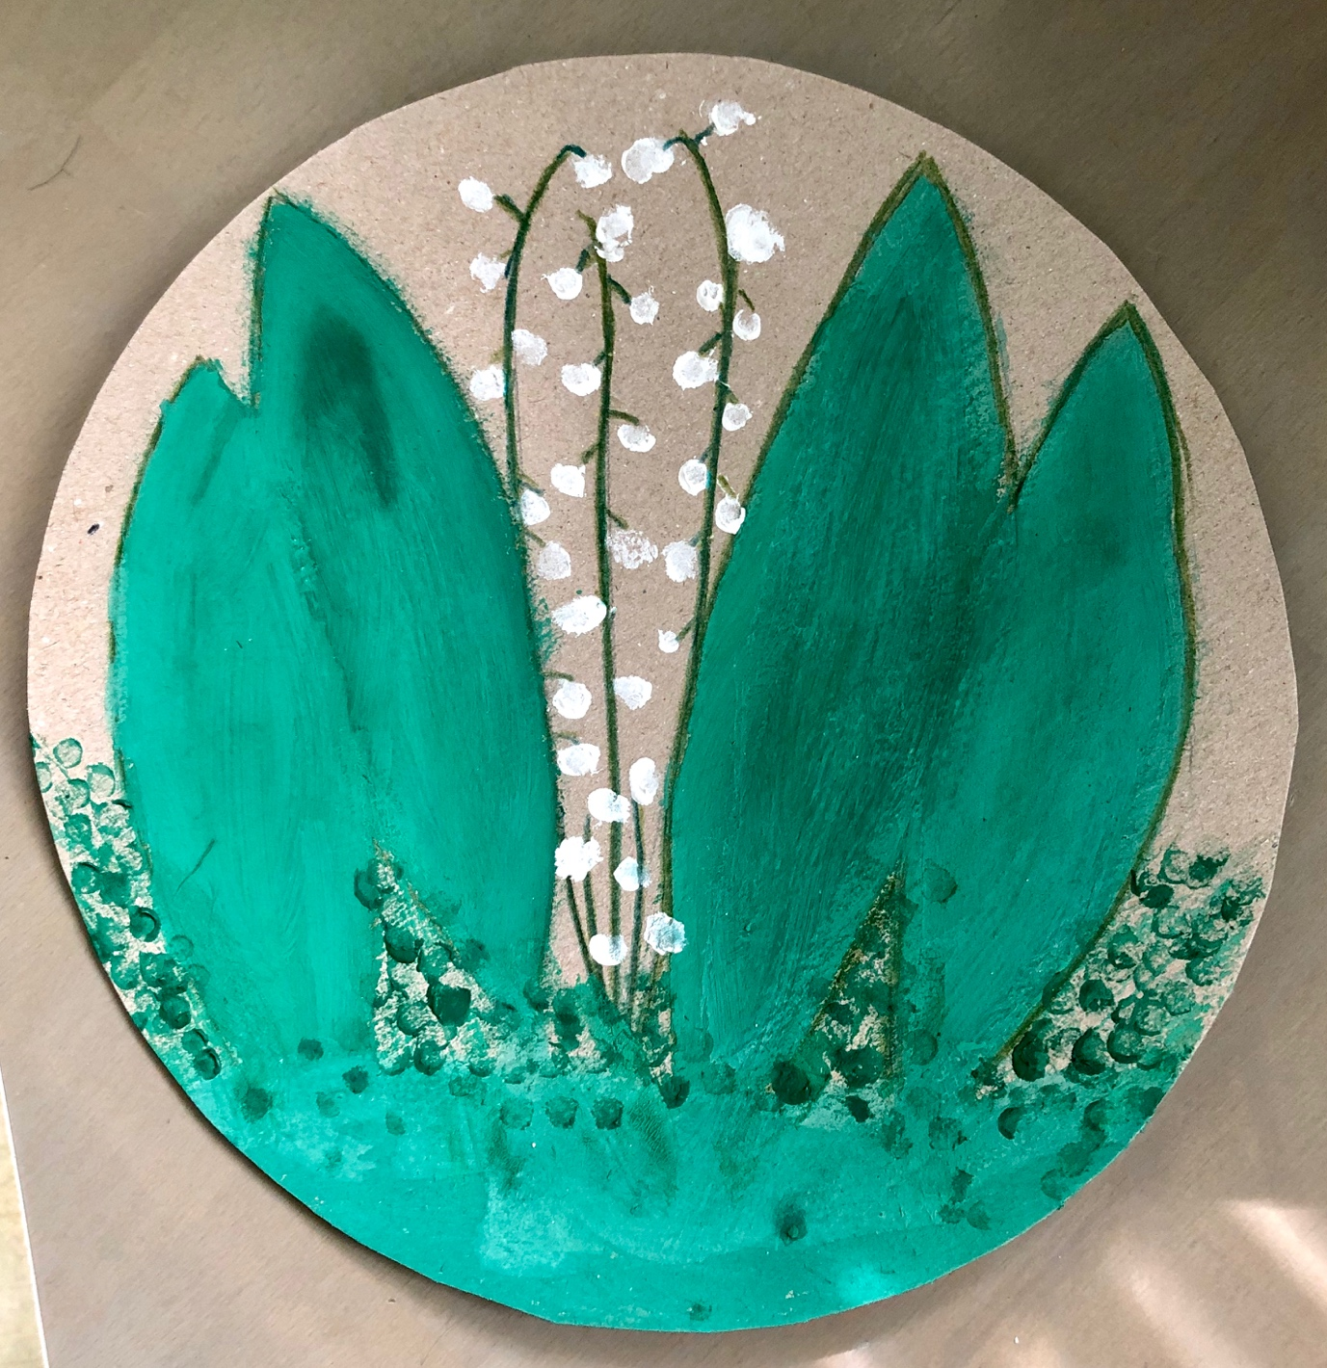

Ważne
Dzięki wykonaniu tej pracy:
- rozwijasz wyobraźnię, działasz twórczo,
- rozwijasz motorykę małą, doskonalisz sprawności manualne,
- rozluźniasz mięśnie,
- ćwiczysz cierpliwość.
Karta pracy rozwija kompetencje kluczowe:
- świadomość i ekspresja kulturalna: twórcze wyrażanie idei (poprzez wykonanie własnej pracy plastycznej), otwarcie na nowości, umiejętność wyrażania wrażliwości i ekspresji podczas czynności plastycznych, umiejętność wyrażania siebie poprzez malowanie.
Opracowanie: K.B.

